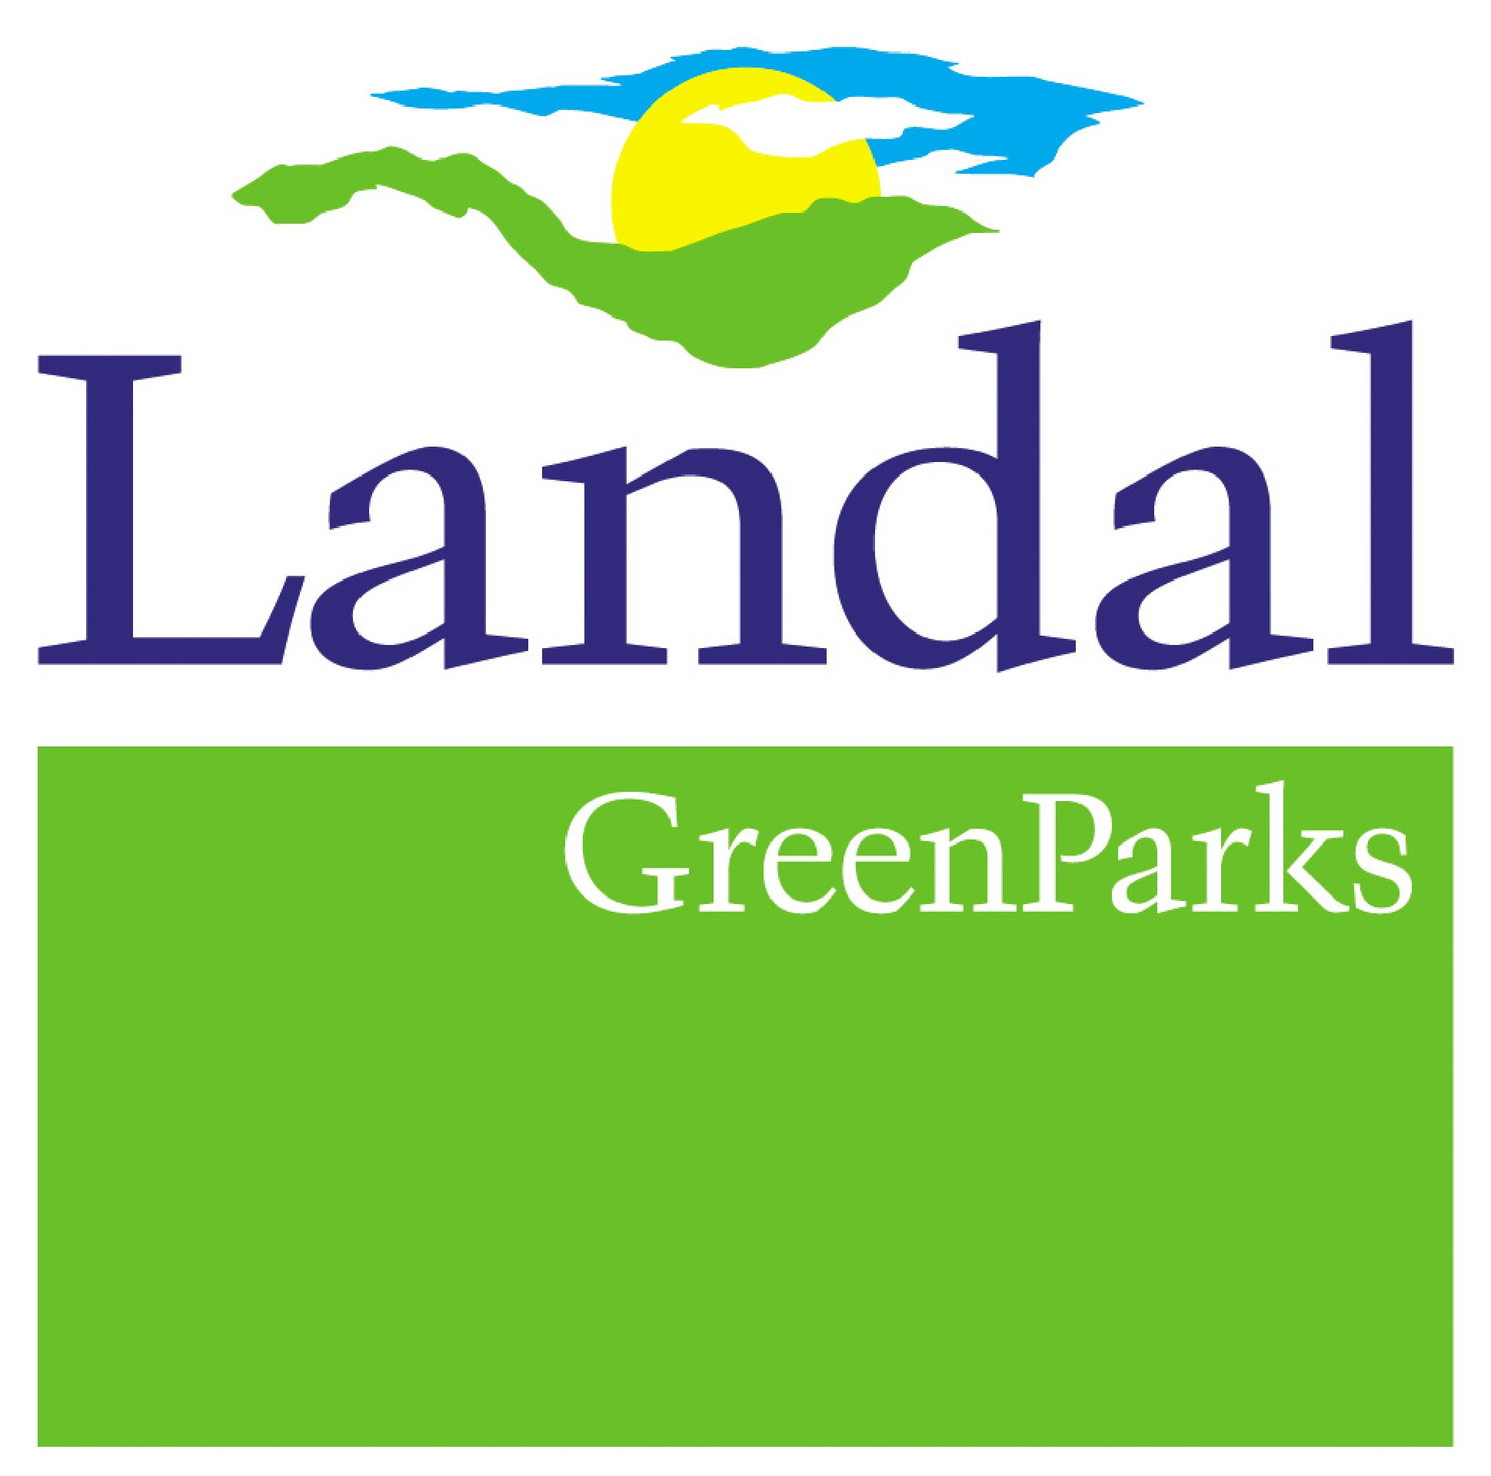

PRESSEINFORMATION

Wohlfühl-Momente im privaten Schwitzbad: Mehr Wellness-Angebote in den Landal-Ferienparks

Die Landal-Ferienparks sind als Urlaubsziel besonders bei Familien beliebt. Denn in den Ferienhäusern und -wohnungen sowie Schwimmbädern, Indoor-Spielparadiesen und anderen Freizeit-Einrichtungen fühlen sich auch kleine Gäste wohl. Weniger bekannt ist, dass der Spezialist in jüngster Zeit in vielen Parks das Wellness- und Spa-Angebot ausgebaut hat. Insgesamt 14 Landal-Parks bieten jetzt Sauna, Türkisches Dampfbad und Sprudelbad. Zudem können Anwendungen wie Massagen und Packungen gebucht werden Für Entspannung in den eigenen vier Wänden verfügen manche Ferienhäuser der Kategorie Luxus über ein privates Schwitzbad. Neu sind die Wellness-Bauernhäuser im niederländischen Landal Resort Hof van Saksen mit eigener Sauna, Whirpool und Jacuzzi auf der Terrasse. Wenn die Sonne mal nicht scheint: In nahezu allen Parks sorgen Solarien für die gewünschte Urlaubsbräune. Dabei müssen die Wohlfühl-Momente nicht den Geldbeutel belasten. Immer wieder gibt es Angebote wie dieses: Bei Buchung eines Kurzwochen-Aufenthalts im Reisezeitraum bis zum 14. April 2014 nach Resort Hof van Saksen erhalten Urlauber jetzt gratis Zugang zum luxuriösen Spa- & Wellness-Bereich und sparen bei allen Behandlungen bis zu 20 Prozent.
Gratis Wellness-Angebote von Landal Resort Hof van Saksen
Neben seinen familienfreundlichen Angeboten punktet das in der niederländischen Provinz Drenthe gelegene Resort Hof van Saksen mit seinem exklusiv gestaltetem Spa- und Wellness-Bereich. Hier relaxen die Gäste in verschiedenen Saunen, Bädern und Entspannungsräumen mit offenem Kamin. Die Palette der Beauty-Angebote reicht von Gesichtsbehandlungen, Packungen und Massagen bis hin zu Mani- und Pediküre. Für alle, die sportlich aktiv werden möchten, gibt es ein Fitness-Studio mit modernsten Geräten. Getränke und Snacks servieren die Mitarbeiter auch im Lounge- und Sonnengarten. Aktuelles Spar-Angebot: Bei Buchung eines Kurzwochen-Aufenthalt im Reisezeitraum bis zum 14. April 2014 erhalten Urlauber im Landal Resort Hof van Saksen gratis Zugang zum luxuriösen Spa- & Wellness-Bereich. Zudem sparen sie bei allen Behandlungen bis zu 20 Prozent.
Neue Haustypen in Landal Resort Hof van Saksen
Erholung pur in ganz privater Atmosphäre versprechen neue reetgedeckte Wellness-Bauernhäuser im Landal Resort Hof van Saksen. Highlights der 92 Quadratmeter großen, luxuriös ausgestatteten Unterkunft für bis zu vier Personen sind eine finnische Sauna für bis zu vier Personen sowie ein Designer-Badezimmer mit Whirlpool und Regendusche. Für Open-Air-Entspannung gibt es auf der Terrasse ein Jacuzzi und eine Loungebank. Eine Flasche Champagner zur Begrüßung stimmt die Gäste auf ihre besondere Auszeit ein. Im Wohnzimmer steht eine Luxus-Sitzecke und ein Flatscreen-TV sichert den gemütlichen Heimkino-Abend. Auch die Küche mit hochwertigen Geräten wie einer Nespresso-Maschine lässt keine Wünsche offen. Weitere Unterkünfte für ganz individuelle Ansprüche sind außerdem die “Culinarium“-Ferienhäuser für Hobbyköche, die ‘Love2Stay’-Unterkünfte für Verliebte und die ‘Newborn’-Ferienhäuser für einen entspannten ersten Urlaub mit Neugeborenen.

Weitere Informationen auf www.landal.de/HSN_Gratis-Sauna

Weitere Informationen unter www.landal.de oder bei der Reservierungszentrale von Landal GreenParks:

Tel. 01806 - 700 730 (aus dem dt. Festnetz € 0,20/Anruf; mobil max. € 0,60/Anruf; andere Länder ggf. abweichend)
0820 - 988 330 (0,20 EUR/Min.) aus Österreich
Fax: 0651-43660307
E-Mail: info@landal.de
Facebook: www.facebook.com/landalferienparks

Geschäftszeiten: Montag bis Freitag: 09:00 - 21:00 Uhr, Samstag, Sonn- und Feiertage: 10:00 - 15:00 Uhr
Buchung auch im Reisebüro
Zu den 74 Ferienparks von Landal GreenParks zählen 51 in den Niederlanden, zehn in Deutschland, zwei in Belgien, einer in Tschechien, sechs in Österreich, drei in der Schweiz und einer in Ungarn. Die Palette der Unterkünfte umfasst insgesamt rund 12.000 Ferienhäuser und -wohnungen. Sieben der Parks bieten zudem Campingplätze und Luxus-Mobilheime. Landal verzeichnet jährlich 2,2 Millionen Gäste mit rund elf Millionen Übernachtungen. Das Unternehmen ist Teil der amerikanischen Holding-Gesellschaft Wyndham Worldwide, die auf die Bereiche Hotellerie und Ferienhäuser spezialisiert ist.

Landal steht für „Urlaub im grünen Bereich" – unbeschwerte Ferien mit zahlreichen Freizeitangeboten inmitten der Natur. Die Parks sind individuell eingebunden in die jeweilige Region mit ihren charakteristischen Eigenschaften. Weitläufigkeit für viel Ruhe und ein gutes Preis-Leistungs-Verhältnis sind weitere Gemeinsamkeiten der Ferienparks, die vor allem bei Familien mit Kindern beliebt sind. Wetterunabhängigen Urlaubsspaß bieten ganzjährig geöffnete Einrichtungen wie Schwimmbäder, Indoor-Spielparadiese oder Restaurants. Gleichzeitig legt Landal viel Wert darauf, seinen Gästen die lokalen Besonderheiten in den Bereichen Sport, Kultur und Gastronomie näher zu bringen. Immer genießen die Urlauber den Freiraum, die parkeigenen Angebote zu nutzen oder sich mit viel Privatsphäre zu erholen.

Neu-Isenburg, Februar 2014
..............................................................................................................................................................................
Kontakt für Rückfragen der Medien:
noble kommunikation, Meltem Yildiz
Telefon: +49 (0)6102-3666-0, Fax: +49 (0)6102-3666-11, Luisenstraße 7,
D-63263 Neu-Isenburg, e-mail: info@noblekom.de,
Download Text, Fotos + weitere Infos: www.noblekom.de

